|  |  |  |
| --- | --- | --- |
| **자료배포** | 2018.05.14 | |
| **보도요청** | 배포 이후 | |
| **문의** | 한승우 팀장 T: 02 410 9056  장은령 대리 T: 02 410 0411  김지윤 주임 T: 02 410 8706 | Email:  pa@hanmi.co.kr |

**킨텍스에 나타난 미소천사 김아랑…’텐텐’ 고객과 찰칵**

**13일 경기약사학술제 ‘텐텐’ 홍보 부스에서 팬 사인회**

**경기지역 약사 수백여명 김아랑 선수와 함께 포토타임**

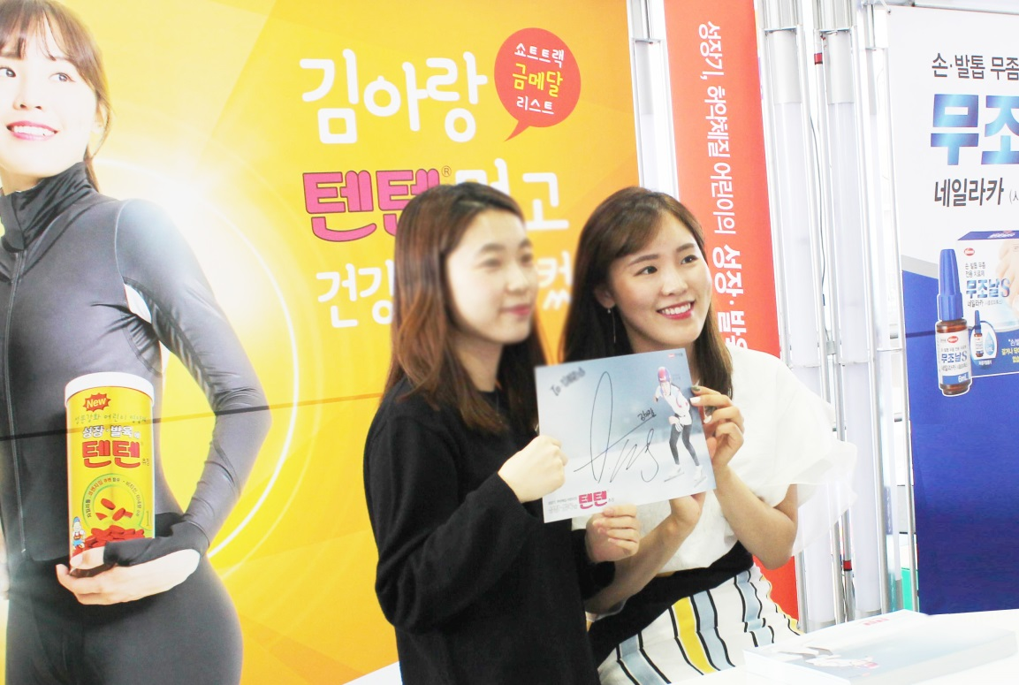

**<사진> 한미약품 ‘텐텐’ 모델 김아랑 선수가 팬과 포토타임을 갖고 있다.**

미소천사 김아랑이 경기도 고양시에 떴다?

쇼트트랙 금메달리스트 김아랑 선수가 13일 경기도 킨텍스에서 열린 경기약사학술대회에 마련된 한미약품 ‘텐텐’ 홍보부스를 찾아 팬들과 만나는 시간을 가졌다.

최근 김아랑 효과로 텐텐이 약국가와 전 연령층 고객들에게 많은 사랑을 받으면서 사인회 현장은 김아랑 선수를 보기위해 모인 방문객들로 인산인해를 이뤘다.

김아랑 선수는 많은 방문객들의 환호에 감사함을 표하며 환한 미소로 행사 현장을 이끌었다. 김 선수는 힘든 기색 없이 팬 한명 한명과 다양한 포즈로 수백명의 팬들과 포토타임을 가졌다.

이날 김아랑 선수는 “텐텐은 어릴 때부터 애용해서인지 어느 제품보다도 애정이 큰 종합영양제”라며 “성인이 된 지금도 계속 먹고 있다. 많은 분들이 더욱 사랑해 주셨으면 좋겠다”며 환하게 웃었다.

김아랑 선수와 한미약품의 인연은 김 선수가 평소 애용했던 텐텐에 대한 글과 사진을 자신의 SNS(인스타그램)에 올린게 화제가 되면서 맺어졌다.

인스타그램에서 “텐텐 13개째 먹고 있다”는 김 선수 글을 찾아낸 네티즌들이 4년전 소치올림픽 당시와 비교하며 “그래서 김 선수가 훌쩍 큰 것 아니냐”는 익살스런 분석을 내놓아 큰 화제가 된 바 있다.

당시 한미약품은 김 선수를 텐텐 모델로 발탁하면서 “김 선수의 활기찬 성격과 건강한 에너지가 텐텐의 브랜드 파워를 높일 수 있는 계기가 될 것으로 기대한다”고 말했다.

실제로 한미약품 텐텐은 전년 동기대비 판매량, 판매 개수에서 2배~3배 이상 증가했으며, 최근에는 어린이들뿐 아니라 2030 청년 세대층에서도 연인 또는 지인들에게 텐텐을 추천하는 ‘놀이문화’가 형성되며 판매가 늘고 있는 추세다.

한미약품 관계자는 “현직에 계신 약사 선생님들 뿐만 아니라 함께 행사에 참석한 자녀들과 약대 재학생 등 모든 세대가 즐길 수 있는 시간이 된 것 같아 뿌듯하다”며 “앞으로도 텐텐이 전 연령에서 사랑받는 종합영양제가 될 수 있도록 김아랑 선수와 함께 노력해 나가겠다”고 말했다.

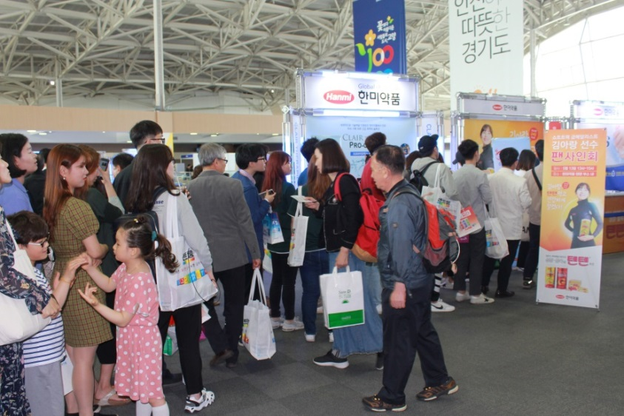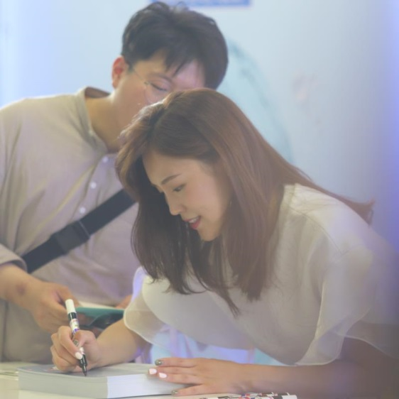

**<사진> (左)사인중인 김아랑 선수 (右)김아랑 선수를 만나기 위해 많은 방문객들이 행사장에서 대기하고 있다.**

**<끝>**